**MANAJEMEN PROYEK PERANGKAT LUNAK**

**AWATCH**



**Dosen Pengampu : Irtafa Masruri, S.S.T., M. Tr.T.**

**Kelompok 4**

**Muhammad Amin Hidayatullah (201910370311344)**

**Alisyah Dwi Rahmah (202010370311378)**

**Anissa Nurul Izza (202010370311388)**

**Eka Adelia Azizah (202010370311397)**

**Rayhan Putra Fajar (202010370311516)**

**JURUSAN TEKNIK INFORMATIKA**

**FAKULTAS TEKNIK**

**UNIVERSITAS MUHAMMADIYAH MALANG**

**2023**

1. **SDLC**

**Agile Software Development**

1. Perencanaan

Pada langkah ini pengembang dan klien membuat rencana tentang kebutuhan dari perangkat lunak yang akan dibuat.

1. Implementasi

Bagian dari proses dimana programmer melakukan pengkodean perangkat lunak.

1. Tes Perangkat Lunak

Disini perangkat lunak yang telah dibuat di tes oleh bagian kontrol kualitas agar bug yang ditemukan bisa segera diperbaiki dan kualitas perangkat lunak terjaga.

1. Dokumentasi

Setelah dilakukan tes perangkat lunak langkah selanjutnya yaitu proses dokumentasi perangkat lunak untuk mempermudah proses maintenance kedepannya.

1. Deployment

Proses yang dilakukan oleh penjamin kualitas untuk menguji kualitas sistem. Setelah sistem memenuhi syarat maka perangkat lunak siap di deployment.

1. Pemeliharaan Perangkat Lunak

Tidak ada perangkat lunak yang 100% bebas dari bug, oleh karena itu sangatlah penting agar perangkat lunak dipelihara secara rutin.

1. **JOBDESK**

PM : Anissa Nurul Izza (202010370311388)

Planner : Alisyah Dwi Rahmah (202010370311378)

Executor : Rayhan Putra Fajar (202010370311516)

Initiator : Muhammad Amin Hidayatullah (201910370311344)

Closing : Eka Adelia Azizah (202010370311397)

1. **DESIGN SISTEM**

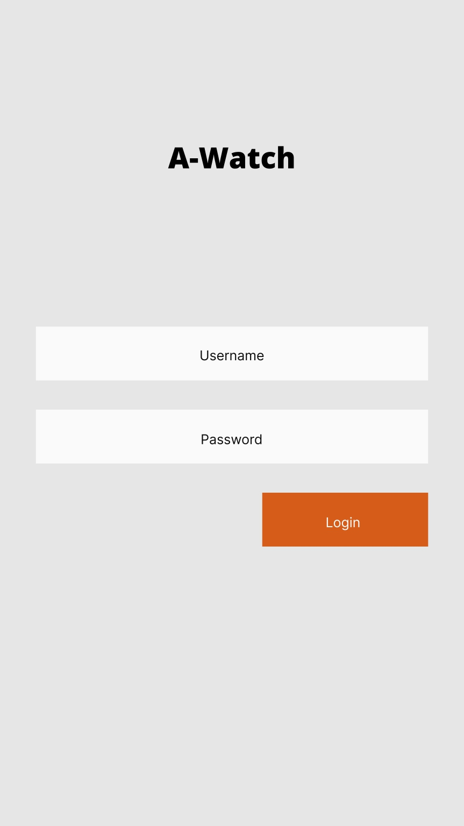

Tampilan awal pada program ini adalah halaman login, dengan menginputkan username dan password

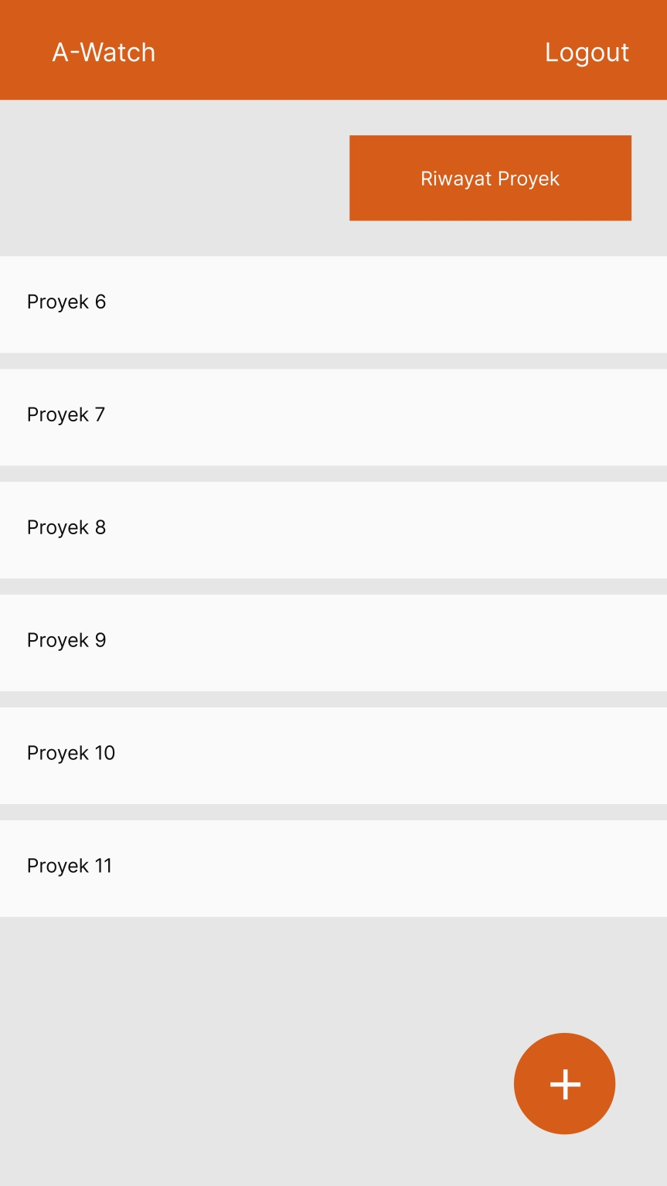

Kemudian padahalaman selanjutnya terdapat berbagai proyek yang sedang dikerjakan

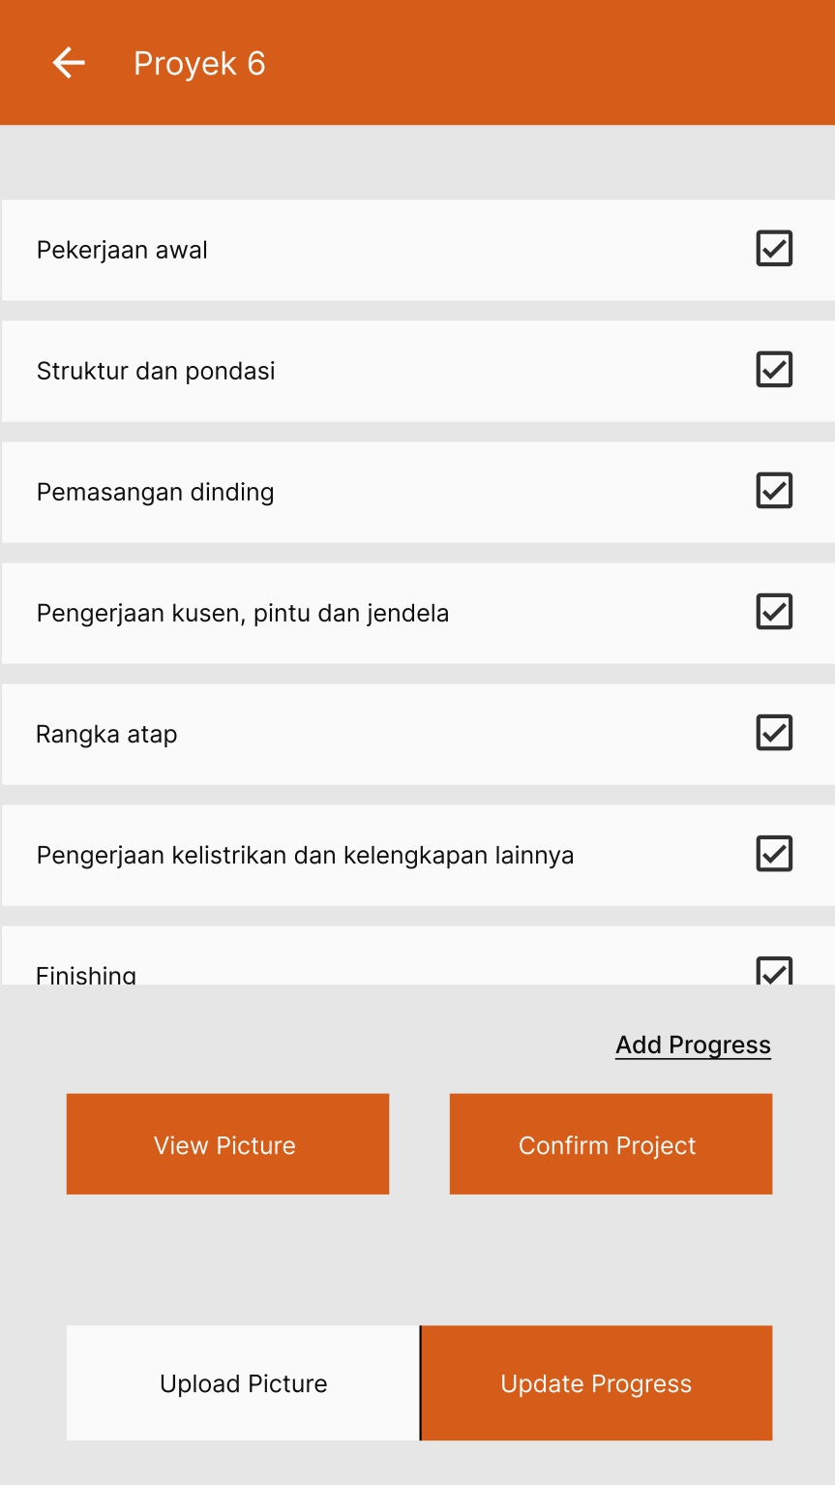

Pada setiap proyek terdapat isian kuesioner tentang kegiatan apa saja yang sudah dikerjakan, terdapat fitur untuk mengirim gambar, melihat gambar dan update progress

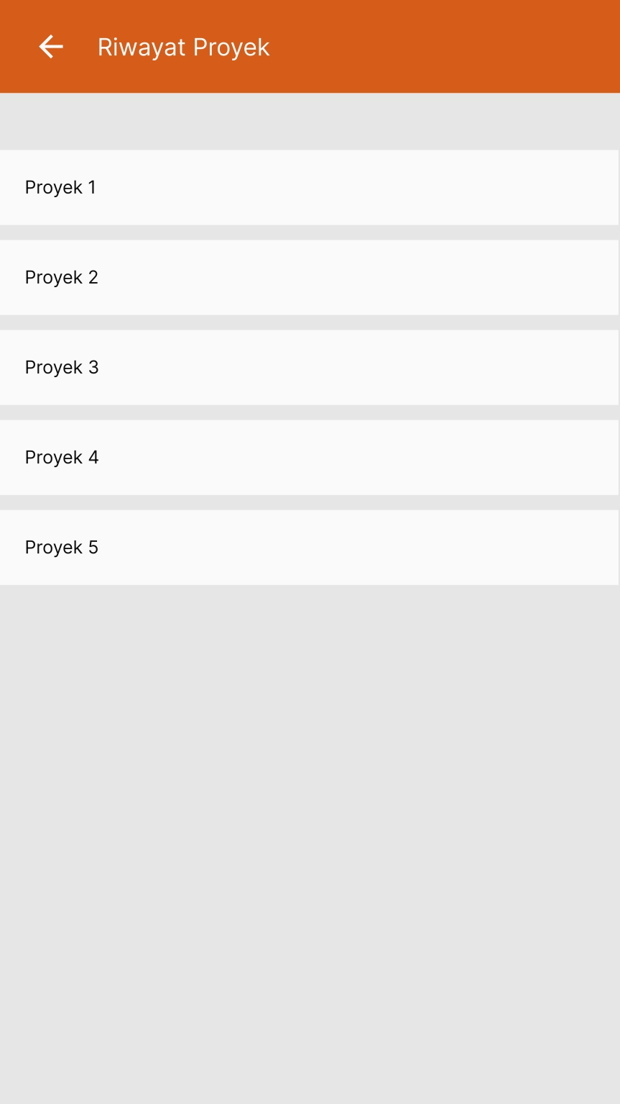

Pada bagian riwayat terdapat proyek apa saja yang sudah dikerjakan

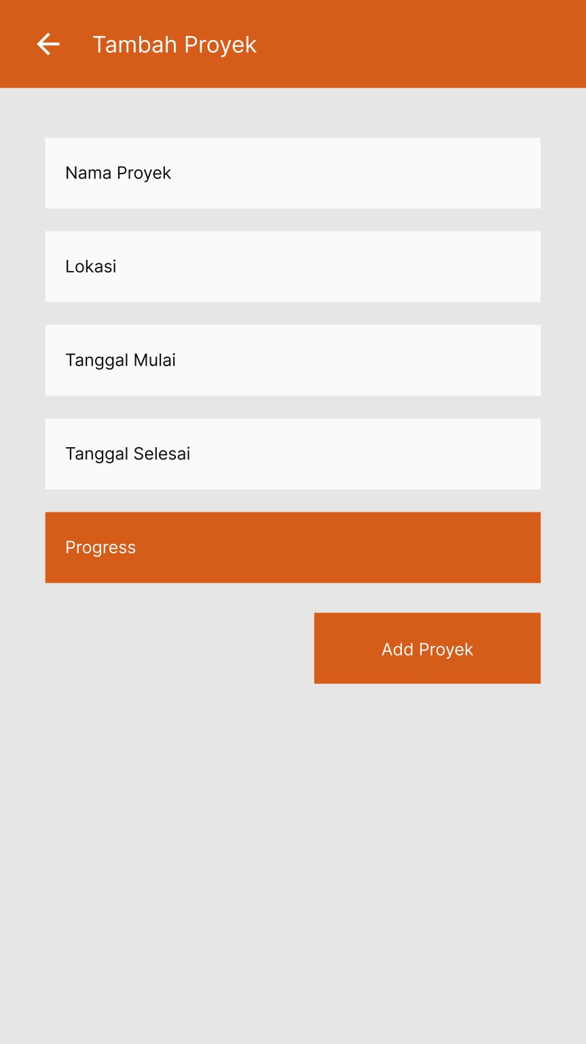

Pada bagian tambah proyek terdapat nama proyek, lokasi, tanggal mulainya proyek, tanggal selesainya, dan programnya.

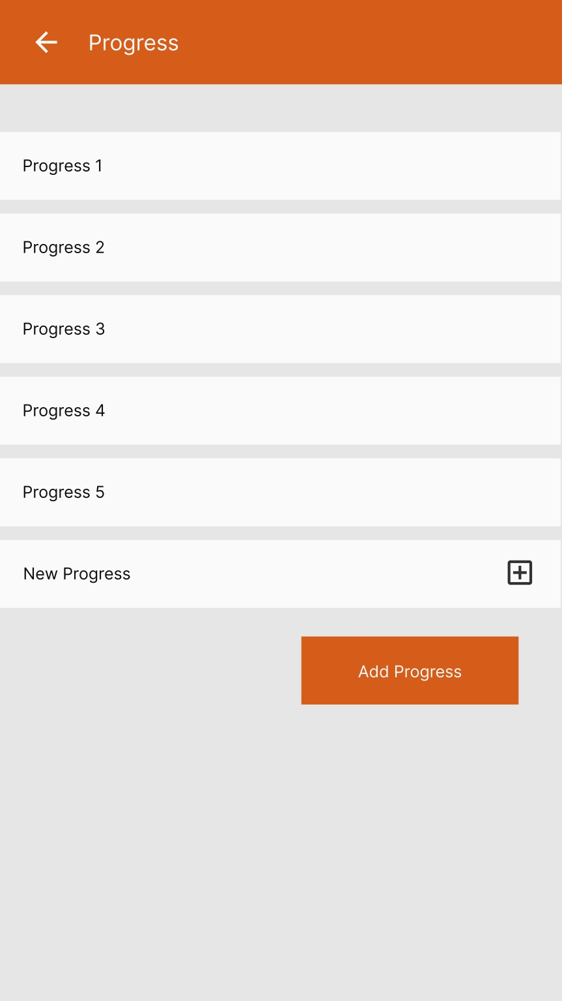

Lalu pada bagian progres, terdapat beberapa progress yang dapat diupload dan diupdate oleh mandor

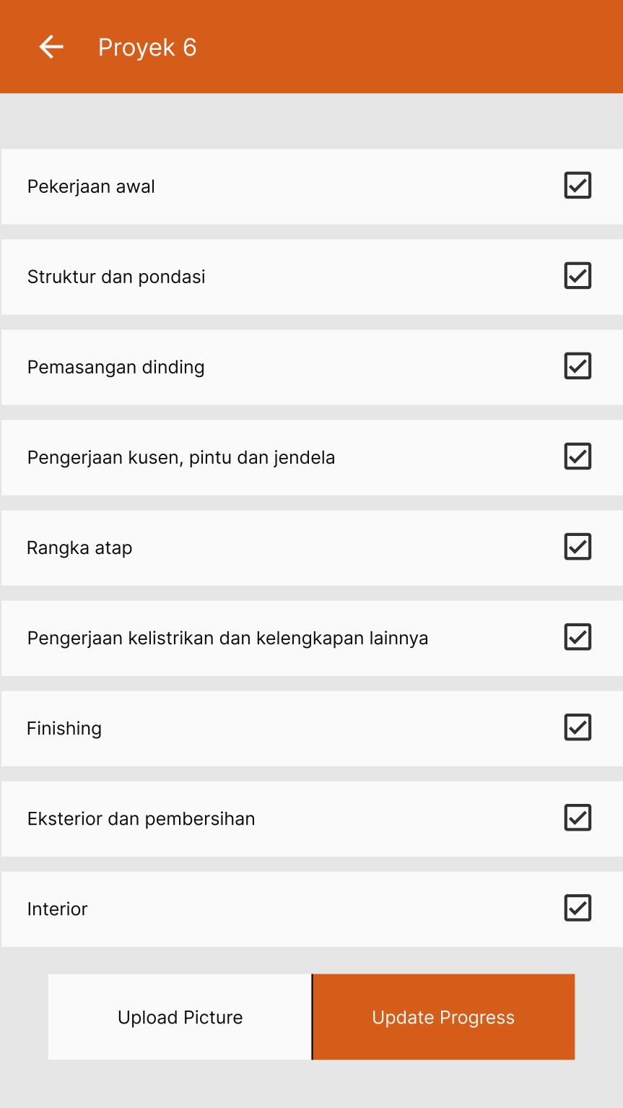

Beberapa contoh dari progres apa saja yang sudah dikerjakan disini menggunakan list

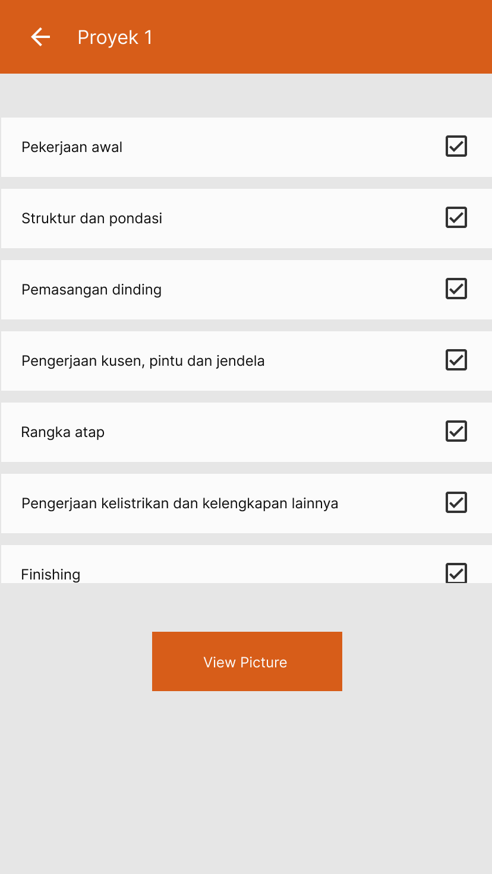

Disini terdapat contoh proyek yang sudah jadi, di dalamnya kita dapat melihat gambar gambar isi rumah atau bangunan yang sudah jadi

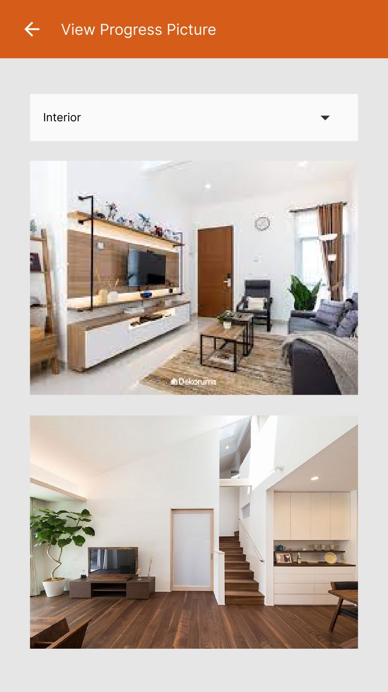

Ini adalah contoh dari fitur view picture, kita dapat melihat rumah yang sudah jadi

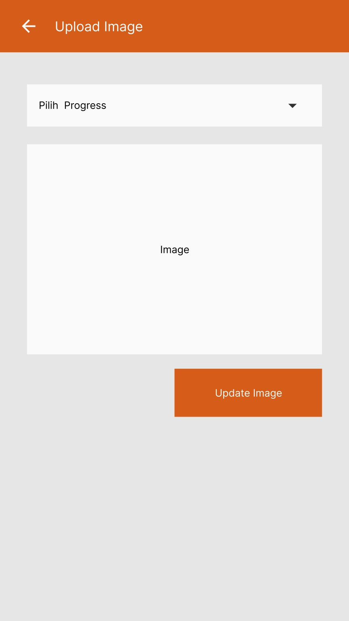

Upload Image digunakan untuk mengupload gambar dari progres rumah atau bangunan yang sudah selesai atau hampir jadi

1. **TIMELINE DEV**

